**NOLO VR Unity SDK**

**接口说明**

北京凌宇智控科技有限公司

2020年2月

目录

一、 简介 4

1.NOLO VR Unity SDK 4

二、 接入准备 4

三、 使用说明 5

1. 快速入门 5

2. 调试说明 6

3.支持平台 7

四、 接口说明 7

1. Button事件 7

2. Touch事件 8

3. 震动事件 9

4. 定位数据 9

5. 提交错误信息 9

6. 设备连接状态 10

7. 设备电量信息 10

五、注意事项 11

1.Unity设置 11

2.标定原点位置 12

3.设置AppKey 12

4.配置AndroidManifest.xml 12

5.标定方向 13

6.一键转身 13

7.射线检测 14

# 简介

## 1.NOLO VR Unity SDK

NOLO VR Unity SDK是由NOLO Inc. 开发，方便Unity开发者开发移动端、6-DoF的VR游戏。

# 接入准备

开发者需要准备Unity5.6以上版本，NOLO VR Unity SDK。如果在安卓手机上调试需要先安装NOLO HOME，同时需要在NOLO开发者平台申请Appkey，并填写到你的Unity项目中。

Unity下载地址：

<https://unity3d.com/>

NOLO HOME PC版本下载地址：

[http://download.nolovr.com/download/NOLO_home_PC.html](http://download.nolovr.com/download/nolohome.html)

NOLO HOME 安卓版本下载地址：

[http://download.nolovr.com/download/NOLO_home_PC.html](http://download.nolovr.com/download/nolohome.html)

调试阶段可以使用公用Appkey，正式上线的时候请修改为正式的Appkey，公用Appkey：4e4f4c4f484f4d457eff82725bc694a5。

# 使用说明

## 快速入门

#### （1）一体机工程

1）新建一个Unity工程，将NOLO VR Unity SDK导入工程中。

2）新建一个场景，将NVR/Prefabs/NoloManager放入场景中。并保存。

3）将Appkey填写到如下位置

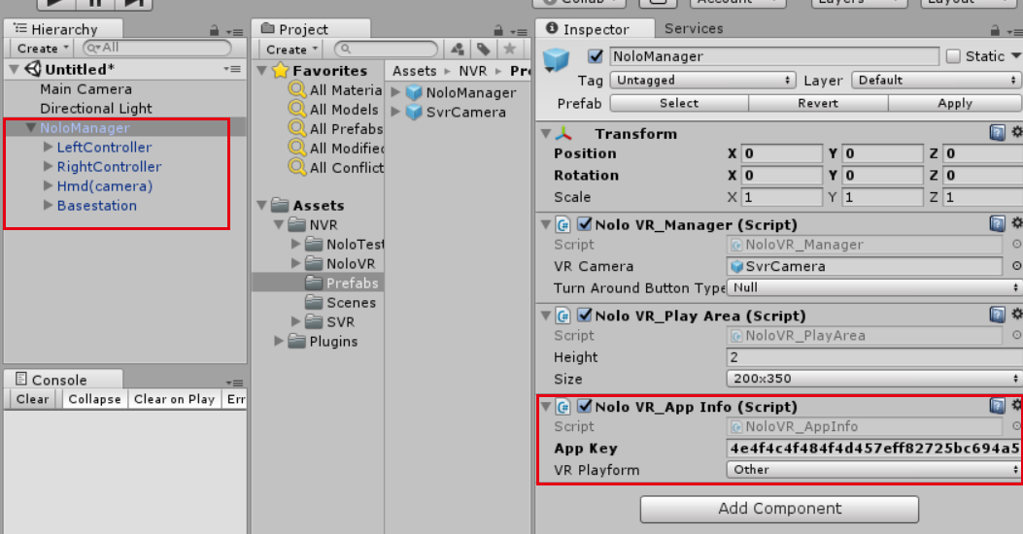

4）Player Settings设置：'Resolution and Presentation'中，orientation必须设置为'Landscape Left'，‘Other Settings’中，'Multithreaded Rendering'必须设置为不可用。

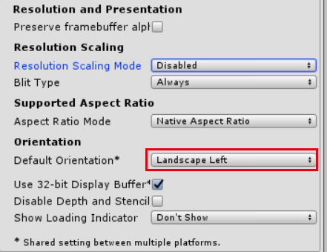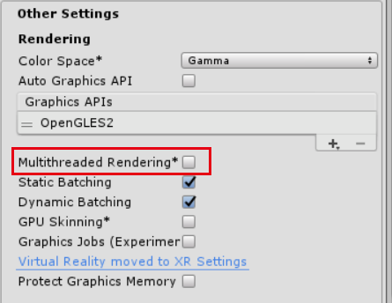

5）Quality Settings设置：‘Rendering’中，‘Anisotropic Textures’设置为‘Per Texture’，‘Anti Aliasing’设置为'Disabled' 。‘Other’中‘Sync Count’设置为'Don't Sync' 。

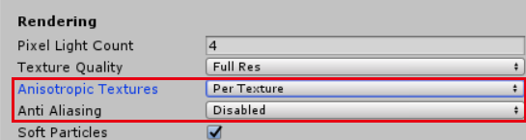

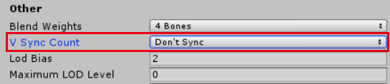

1. 填写正确的包名信息，即可打包到手机或一体机上运行。

## 2. 调试说明

Unity Editor中调试：请将且仅将NOLO头盔定位器用usb线连接至电脑，开启NOLO HOME PC版本，其他NOLO设备打开，待NOLO HOME上显示NOLO所有设备的电量信息后，点击Unity的Run按钮，即可在Unity Editor进行调试。

安卓端调试：请在移动设备上安装NOLO HOME，在项目中填写正确的Appkey，在未审核之前，可以使用测试key进行调试。同样用OTG线，将NOLO头盔定位器连接到手机或一体机上，如果提示“是否运行NOLO HOME访问USB设备”时，点击确定，即可在你的APP中获取到NOLO数据。

## 3.支持平台

手机：操作系统android 7以上

一体机：Pico G2 , 大朋P1 Pro, 爱奇艺, Idealens K4

Unity版本：5.6.x以上

# 接口说明

## Button事件

|  |  |
| --- | --- |
| **函数名称** | bool GetNoloButtonPressed() |
| **功能描述** | 获取按键长按状态 |
| **参数** | Enum NoloButtonID |
| **返回值** | bool |
| **先决条件** | NoloVR_Controller.GetDevice() |

|  |  |
| --- | --- |
| **函数名称** | bool GetNoloButtonDown() |
| **功能描述** | 获取按键从抬起到按下状态 |
| **参数** | Enum NoloButtonID |
| **返回值** | bool |
| **先决条件** | NoloVR_Controller.GetDevice() |

|  |  |
| --- | --- |
| **函数名称** | bool GetNoloButtonUp() |
| **功能描述** | 获取按键从按下到抬起状态 |
| **参数** | Enum NoloButtonID |
| **返回值** | bool |
| **先决条件** | NoloVR_Controller.GetDevice() |

## Touch事件

|  |  |
| --- | --- |
| **函数名称** | bool GetNoloTouchPressed() |
| **功能描述** | 获取触摸板触摸状态 |
| **参数** | Enum NoloTouchID |
| **返回值** | bool |
| **先决条件** | NoloVR_Controller.GetDevice() |

|  |  |
| --- | --- |
| **函数名称** | bool GetNoloTouchDown() |
| **功能描述** | 获取触摸板从非触摸状态到触摸状态 |
| **参数** | Enum NoloTouchID |
| **返回值** | bool |
| **先决条件** | NoloVR_Controller.GetDevice() |

|  |  |
| --- | --- |
| **函数名称** | bool GetNoloTouchUp() |
| **功能描述** | 获取触摸板从触摸状态到非触摸状态 |
| **参数** | Enum NoloTouchID |
| **返回值** | bool |
| **先决条件** | NoloVR_Controller.GetDevice() |

|  |  |
| --- | --- |
| **函数名称** | Vector2 GetAxis() |
| **功能描述** | 获取触摸板触摸点的坐标数据 |
| **参数** | Enum NoloTouchID:默认值为触摸板，其他参数无效。（见附录） |
| **返回值** | Vector2 |
| **先决条件** | NoloVR_Controller.GetDevice() |

## 震动事件

|  |  |
| --- | --- |
| **函数名称** | void TriggerHapticPulse() |
| **功能描述** | 调用手柄震动 |
| **参数** | int:震动强度，范围0~100 |
| **返回值** | void |
| **先决条件** | NoloVR_Controller.GetDevice() |

## 定位数据

|  |  |
| --- | --- |
| **函数名称** | Nolo_Transform GetPose() |
| **功能描述** | 获取设备定位信息 |
| **参数** | Null |
| **返回值** | Nolo_Transform |
| **先决条件** | NoloVR_Controller.GetDevice() |

## 提交错误信息

|  |  |
| --- | --- |
| **函数名称** | void ReportError () |
| **功能描述** | 收集游戏错误信息 |
| **参数** | string |
| **返回值** | void |
| **先决条件** | NoloVR_Playform.GetInstance() |

## 设备连接状态

|  |  |
| --- | --- |
| **函数名称** | bool GetNoloConnectStatus() |
| **功能描述** | 获取NOLO设备连接状态信息 |
| **参数** | int/NoloDeviceType |
| **返回值** | bool |
| **先决条件** | NoloVR_Plugins.GetNoloConnectStatus() |

## 设备电量信息

|  |  |
| --- | --- |
| **函数名称** | int GetElectricity() |
| **功能描述** | 获取NOLO设备电量信息 |
| **参数** | int/NoloDeviceType |
| **返回值** | int，范围（0~5） |
| **先决条件** | NoloVR_Plugins.GetElectricity() |

# 五、注意事项

## 1.Unity设置

Player Settings设置：'Resolution and Presentation'中，orientation必须设置为'Landscape Left'，‘Other Settings’中，'Multithreaded Rendering'必须设置为不可用。



Quality Settings设置：‘Rendering’中，‘Anisotropic Textures’设置为‘Per Texture’，‘Anti Aliasing’设置为'Disabled' 。‘Other’中‘Sync Count’设置为'Don't Sync' 。





## 2.标定原点位置

NOLO正常运行时，将头盔定位器放置在地面上，按一下头盔定位器上的按钮，此时，这个位置就会成为游戏中的初始位置，即引擎中“NoloManager”所在的位置。标定原点操作是会被记录到设备中的，只有在基站位置发生很大变化时，重新执行一次标定操作即可。

## 3.设置AppKey

游戏必须设置APPKey，才能正常运行，AppKey是在NOLO开发者平台创建应用时自动生成的，请在游戏中添加NoloVR_AppInfo脚本，并正确填写AppKey。

游戏未上传NOLO HOME时，可以使用此公用Appkey进行开发测试。

公用Appkey：4e4f4c4f484f4d457eff82725bc694a5。

## 4.配置AndroidManifest.xml

请在AndroidManifest.xml中配置如下权限：

<uses-permission android:name="android.permission.BROADCAST_STICKY" />

<uses-permission android:name="nolo.permission.ACCESS_SERVER" />

<uses-permission android:name="android.permission.PACKAGE_USAGE_STATS" />

<uses-permission android:name="android.permission.SYSTEM_ALERT_WINDOW" />

<uses-permission android:name="android.permission.ACCESS_WIFI_STATE" />

<uses-permission android:name="android.permission.INTERNET" />

<uses-permission android:name="android.permission.ACCESS_NETWORK_STATE" />

<uses-permission android:name="com.android.launcher.permission.WRITE_SETTINGS" />

<uses-permission android:name="android.permission.WRITE_APN_SETTINGS" />

请在Application中配置如下参数：

<meta-data android:name="com.picovr.type" android:value="vr"/>

<meta-data

android:name="com.deepoon.android.vr.application.mode" android:value="vr_only"/>

请在Activity中配置如下参数：

<intent-filter>

<action android:name="android.intent.action.NOLOHOME" />

<category android:name="android.intent.category.DEFAULT" />

</intent-filter>

## 5.标定方向

游戏启动之后，如果游戏正方向不是基站所在方向，需要面对基站双击其中一个手柄的电源键来标定正方向，同样，如果手柄的方向不对，也请面对基站，双击这个手柄的电源键标定正方向。

## 6.一键转身

修改下图值，可以将NOLO CV1某个按键设置为转身热键，可以在双击这个按键的情况下，实现原地旋转180度的操作，将游戏中背后的场景，转到身前，如下。

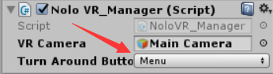

## 7.射线检测

NOLO提供一套可以UGUI射线触发方案：

1. 在UGUI的Canvas上面添加NoloVR_GraphicRaycaster.cs脚本

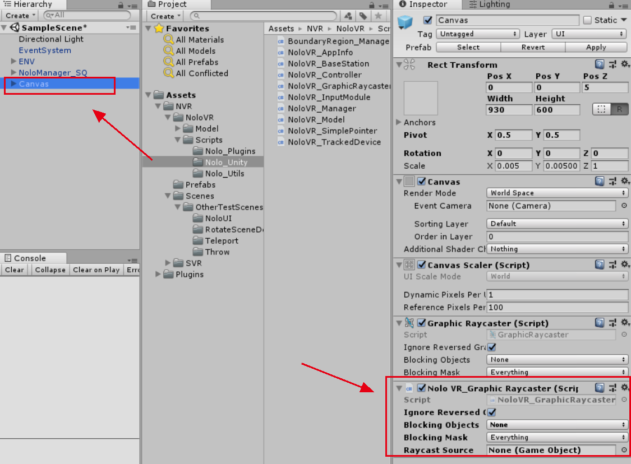

1. 在UGUI上的EventSystem上面添加NoloVR_InputModule.cs脚本

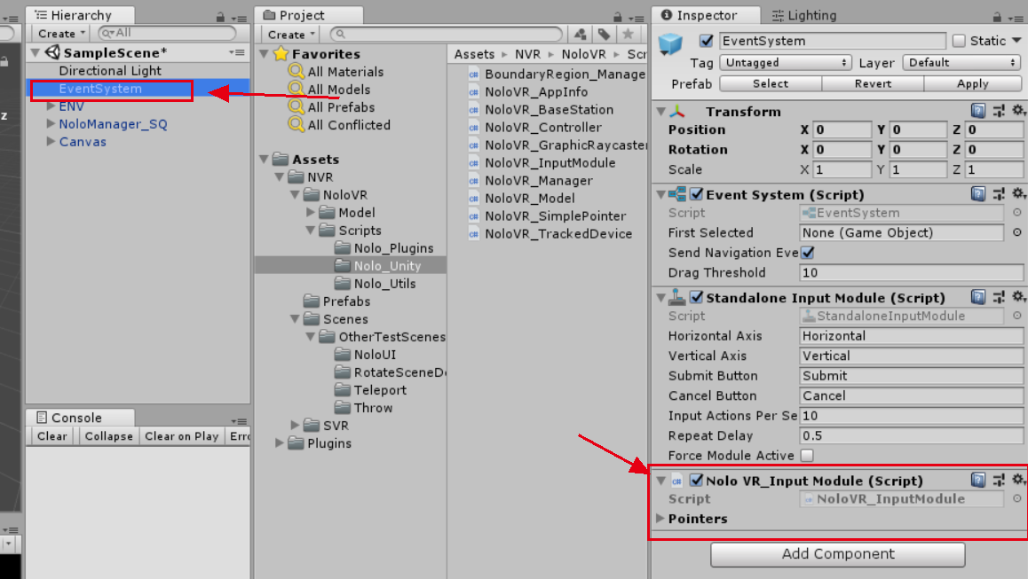

1. 在其中一个手柄上添加NoloVR_SimplePointer.cs脚本，即可用次手柄来触发UGUI相关组件。

